khung1khung3khung4

BỘ GIÁO DỤC VÀ ĐÀO TẠO

TRƯỜNG ĐẠI HỌC CNTP TP. HCM

KHOA CÔNG NGHỆ THÔNG TIN

🙟🕮🙝

Xây Dựng Ứng Dụng Quản Lý Thư Viên.

Công Nghệ JaVa.

bs00554_

Giảng viên hướng dẫn : ThS. Nguyễn Thị Thùy Trang

Sinh viên thực hiện :

Thành Viên: Mã Số Sinh Viên.

Võ Thị Thu Hà. 2001190509.

Nguyễn Quốc Sơn. 2001190788.

TP.HCM,26 tháng 05 năm 2021.

khung2

BỘ GIÁO DỤC VÀ ĐÀO TẠO

TRƯỜNG ĐẠI HỌC CNTP TP. HCM

KHOA CÔNG NGHỆ THÔNG TIN

🙟🕮🙝



*ĐỀ TÀI*: Xây Dựng Ứng Dụng Quản Lý Thư Viên.

Công Nghệ JaVa.

Giảng viên hướng dẫn : ThS. Nguyễn Thị Thùy Trang

Sinh viên thực hiện :

Thành Viên: Mã Số Sinh Viên.

Võ Thị Thu Hà. 2001190509.

Nguyễn Quốc Sơn. 2001190788.

TP.HCM,2 tháng 09 năm 2021.

LỜI CẢM ƠN.

Lời đầu tiên,em xin gửi lời cảm ơn chân thành nhất đến ThS. Nguyễn Thị Thùy Trang.

Trong quá trình học tập và tìm hiểu bộ môn Công Nghệ JaVa,em đã nhận được sự quan tâm giúp đỡ,hướng dẫn rất tận tình, tâm huyết của cô.Cô đã giúp em tích lũy thêm nhiều kiến thức để có cái nhìn sâu sắc và hoàn thiện hơn trong môn học này. Thông qua đồ án nho nhỏ này, em xin trình bày lại những gì mà mình đã tìm hiểu về vấn đề tài quản lý thư viện gửi đến cô.

Có lẽ kiến thức là vô hạn mà sự tiếp nhận kiến thức của bản thân mỗi người luôn tồn tại những hạn chế nhất định.Do đó, trong quá trình hoàn thành bài đồ án này , chắc chắn không tránh khỏi những thiếu sót. Bản thân em rất mong nhận được những góp ý đến từ cô để đồ án của em được hoàn thiện hơn.

Lời cuối cùng, em xin kính chúc cô nhiều sức khỏe, thành công và hạnh phúc.

NHẬN XÉT CỦA GIÁO VIÊN HƯỚNG DẪN

………………………………………………………………………………………………………………………………………………………………………………………………………………………………………………………………………………………………………………………………………………………………………………………………………………………………………………………………………………………………………………………………………………………………………………………………………………………………………………………………………………………………………………………………………………………………………………………………………………………………………………………………………………………………………………………………………………………………………………………………………………………………………………………………………………………………………………………………………………………………………………………………………………………………………………………………………………………………………………………………………………………………………………………………………………………………………………………………………………………………………………………………………………………………………………………………………………………………………………………………………………………………………………………………………………………………………………………………………………………………………………………………………………………………………………………………………………………………………………………………………………………………………………………………………………………………………………………………………………………………………………………………………………………………………………………………………………………………………………………………………………………………………………………………………………………………………………………………………………………………………………………………………………………………………………………………………………………………………………………………………………………………

Ngày…..Tháng….. Năm

Giáo viên Nguyễn Thị Thùy Trang

Mục Lục

[I.Phần Mở Đầu 11](#_Toc73796855)

[1.Lý do chọn đề tài. 11](#_Toc73796856)

[2.Mục đích đề tài. 11](#_Toc73796865)

[4.Phạm vi nghiên cứu. 12](#_Toc73796876)

[II.Phần Nội Dung. 12](#_Toc73796880)

[1.Thiết kế CSDL: 12](#_Toc73796881)

[1.1.Các tập thế bao gồm các thuộc tính: 12](#_Toc73796882)

[1.2.Quan hệ giữa các khóa: 12](#_Toc73796889)

[1.2.1.Table ACCOUNT: 13](#_Toc73796890)

[1.2.2.Table THUTHU: 13](#_Toc73796903)

[1.2.3.Table LOP: 14](#_Toc73796904)

[1.2.4.Table SINHVIEN: 14](#_Toc73796913)

[1.2.5.Table SACH: 15](#_Toc73796914)

[1.2.6.Table MUONTRA: 15](#_Toc73796935)

[2.Xây dựng các màn hình: 16](#_Toc73796936)

[+2.1.Đăng nhập: 16](#_Toc73796937)

[Thêm tài khoản: 16](#_Toc73796940)

[Đăng nhập: 17](#_Toc73796941)

[+2.2.Đăng ký tài khoảng: 18](#_Toc73796942)

[Đăng nhập: 18](#_Toc73796945)

[Đăng ký: 19](#_Toc73796946)

[+ 2.3.Quản lý sách (Thêm, Xóa, Sửa, tìm kiếm): 20](#_Toc73796947)

[Search: 21](#_Toc73796949)

[Print: 22](#_Toc73796950)

[Cho mượn: 23](#_Toc73796951)

[Trả sách: 24](#_Toc73796952)

[Thoát: 25](#_Toc73796953)

[Mượn mới: 25](#_Toc73796954)

[+ 2.4.Quản lý Mượn, trả sách: 26](#_Toc73796955)

[Search: 27](#_Toc73796957)

[Print: 28](#_Toc73796958)

[Thêm: 28](#_Toc73796959)

[Sửa: 30](#_Toc73796960)

[Thoát: 31](#_Toc73796961)

[Reset: 32](#_Toc73796962)

[Xóa: 32](#_Toc73796963)

[+ 2.4.Quản lý Thư Viện: 33](#_Toc73796964)

[QUẢN LÝ SÁCH: 33](#_Toc73796967)

[QUẢN LÝ MƯỢN TRẢ: 34](#_Toc73796968)

[THOÁT: 34](#_Toc73796969)

[1.https://www.youtube.com/watch?v=3\_XiQoIFlBk 34](#_Toc73796976)

[2.https://www.slideshare.net/trongthuy2/luan-van-chuong-trinh-quan-li-thu-vien-truong-dh-sao-do-hay?fbclid=IwAR2gsXW8C\_w3\_Ku2ALPR1Cnpc-AkYHtOuCF7frifFefj9Wu9\_SHhqgAtQg4 34](#_Toc73796977)

# I.Phần Mở Đầu

## 1.Lý do chọn đề tài.

## Quản lý thư viện là một chuỗi công việc rất vất vã và tốn nhiều công sức. Việc tin học hóa trong bài toán quản lý thư viện sẽ giúp việc quản lý trở nên đơn giản và đặc biệt là tính chính xác cao. Đặt biệt tin học hóa trong bài toán quản lý sẽ giúp việc truy vấn thông tin được nhanh chóng theo yêu cầu khác.

## Và sự ra đời của một hệ thống “Quản lý thư viện” phục vụ cho công tác nghiệp vụ của con người làm giảm thiểu tối đa những vất vả trong công việc.

## Bởi vậy, nhóm em quyết định tìm hiểu và thực hiện đề tài :” Xây dựng chương trình quản lý thư viện”.

## Thực hiện nhiêm vụ:

## - Thiết kế CSDL

## - Xây dựng các màn hình:

## + Quản lý sách (Thêm, Xóa, Sửa, tìm kiếm)

## + Quản lý Mượn, trả sách.

## 2.Mục đích đề tài.

## Hệ thống quản lý thư viện được xây dựng nhắm mục đích giải quyết các yêu cầu sau:

## 1.Giúp sinh viên tra cứu sách.

## 2.Cung cấp cho thủ thư các thông tin về các sách một độc giả đang mượn và hạn phải trả và các cuốn sách còn dang mượn.

## 3.Thống kê số sách cho mượn theo các chủ đề.

## 4.Hỗ trợ thủ thư cập nhập thông tin sách,xác nhận cho mượn sách và nhận lại sách khi độc giả trả sách.

## 5.Hộ trợ quản lý các thông tin về độc giả dựa trên thẻ thư viện.

## 3.Đối tượng của đề tài.

## Đối tượng được thiết kế cho hai đối tượng sử dụng là độc giả và thủ thư:

## +Độc giả: sinh viên trong trường.

## +Thủ thư: có toàn quyền sử dụng và cập nhật thông tin, quản lý sách.

## 4.Phạm vi nghiên cứu.

## -Tìm hiểu ký thuật lập trình OOP và công cụ lập trình java netbean 2012.

## -Các chức năng của chương trình quản lý sách.

## -Quy trình xây dựng chương trình quản lý sách .

# II.Phần Nội Dung.

## 1.Thiết kế CSDL:

Diagram.

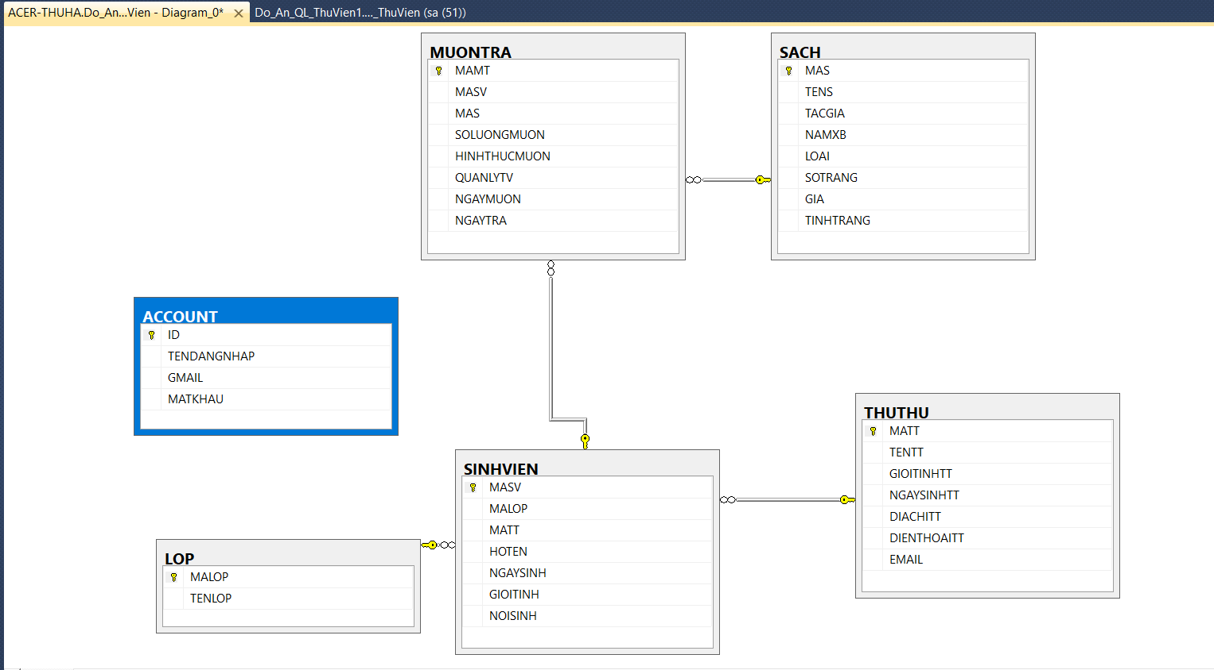

### 1.1.Các tập thế bao gồm các thuộc tính:

## Tài khoản(tên đăng nhập,gmail,mật khẩu,nhập lại mật khẩu);

## Thủ Thư(mã thủ thư,tên thủ thư,giới tính,ngày sinh,địa chỉ,điện thoại,gmail);

## Lớp(mã lớp,tên lớp);

## Sinh Viên(mã sinh viên,mã lớp,mã thủ thư,họ tên,ngày sinh,giới trính,nơi sinh);

## Sach(mã sách,tên sách,năm xuất bản,loại sách,số trang,giá,tình trạng);

## Mượn Trả(mã mượn trả,mã sinh viên,mã sách,số lượng mượn,hình thức mượn,quản lý thư vện,ngày mượn,ngày trả);

### 

### 1.2.Quan hệ giữa các khóa:

Chi tiết các bảng dữ liệu:

#### 1.2.1.Table ACCOUNT:

ACCOUNT(ID,TENDANGNHAP,GMAIL,MATKHAU).

|  |  |  |  |  |
| --- | --- | --- | --- | --- |
| Tên bảng | Mô tả bảng | Tên thuộc tính | Ý nghĩa | Kiểu dữ liệu |
| ACCOUNT | Mô tả thông tin ACCOUNT | ID | Mã ACCOUNT (khóa chính) | int IDENTITY(1,1) |
| TENDANGNHAP | Mật khẩu | NVARCHAR(50) |
| GMAIL | Tên nhân viên | NVARCHAR(50) |
| MATKHAU | Giới tính | CHAR(50) |

#### 1.2.2.Table THUTHU:

THUTHU(MATT, TENTT, GIOITINHTT, NGAYSINHTT, DIACHITT, DIENTHOAITT, GMAIL).

|  |  |  |  |  |
| --- | --- | --- | --- | --- |
| Tên bảng | Mô tả bảng | Tên thuộc tính | Ý nghĩa | Kiểu dữ liệu |
| THUTHU | Mô tả thông tin Thủ thư | MATT | Mã thủ thư(khóa chính) | Char(10) |
| TENTT | Tên thủ thư | NVARCHAR(50) |
| GIOITINHTT | Giới tính | NVARCHAR(5) |
| NGAYSINHTT | Ngày sinh | DATE |
| DIACHITT | Địa chỉ | NVARCHAR(100) |
| DIENTHOAITT | Điện thoại | CHAR(11) |
| GMAIL | Gmail | NVARCHAR(50) |

#### 1.2.3.Table LOP:

# LOP(MALOP, TENLOP).

|  |  |  |  |  |
| --- | --- | --- | --- | --- |
| Tên bảng | Mô tả bảng | Tên thuộc tính | Ý nghĩa | Kiểu dữ liệu |
| LOP | Mô tả thông tin Lớp | MALOP | Mã lớp(khóa chính) | Char(10) |
| TENLOP | Tên lớp | Nvarchar(50) |

#### 1.2.4.Table SINHVIEN:

SINHVIEN(MASV, MALOP, MATT, HOTEN, GIOITINH, NGAYSINH, NOISINH).

|  |  |  |  |  |
| --- | --- | --- | --- | --- |
| Tên bảng | Mô tả bảng | Tên thuộc tính | Ý nghĩa | Kiểu dữ liệu |
| SINHVIEN | Mô tả thông tin sinh viên | MASV | Mã sinh viên(khóa chính) | CHAR(20) |
| MALOP | Mã lớp | CHAR(10) |
| MATT | Mã thủ thư | CHAR(10) |
| HOTEN | Họ tên | NVARCHAR(50) |
| GIOITINH | Giới tính | NVARCHAR(4) |
| NGAYSINH | Ngày sinh | DATE |
| NOISINH | Nơi sinh | NVARCHAR(50) |

#### 1.2.5.Table SACH:

# 

|  |  |  |  |  |
| --- | --- | --- | --- | --- |
| Tên bảng | Mô tả bảng | Tên thuộc tính | Ý nghĩa | Kiểu dữ liệu |
| SACH | Mô tả thông tin Sách | MAS | Mã sách(khóa chính) | CHAR(10) |
| TENS | Tên sách | NVARCHAR(100) |
| TACGIA | Tác giả | NVARCHAR(100) |
| NAMXB | Năm sản xuất | INT |
| LOAISACH | Loại sách | NVARCHAR(50) |
| SOTRANG | Số trang | INT |
| GIA | Giá sách | INT |
| TINHTRANG | Tình trạng | NVARCHAR(20) |

#### 1.2.6.Table MUONTRA:

|  |  |  |  |  |
| --- | --- | --- | --- | --- |
| Tên bảng | Mô tả bảng | Tên thuộc tính | Ý nghĩa | Kiểu dữ liệu |
| MUONTRA | Mô tả thông tin Mượn trả sách | MAMT | Mã mượn trả(khóa chính) | CHAR(20) |
| MASV | Mã sinh viên | CHAR(20) |
| MAS | Mã sách | CHAR(10) |
| SOLUONGMUON | Số lươg mượn | INT |
| HINHTHUCMUON | Hình thứ mượn | NVARCHAR(50) |
| QUANLYTV | Người quản lý | NVARCHAR(50) |
| NGAYMUON | Ngày mượn | DATE |
| NGAYTRA | Ngày trả | DATE |

## 2.Xây dựng các màn hình:

### +2.1.Đăng nhập:

# 

# Phần đăng nhập em sẽ sài chung giữa người quản lý thư viện và Học sinh sinh viên:

+ Quản lý và sinh viên sẽ đăng nhập vào nếu chưa có tài khoản thì nhấn vào button Thêm tài khoản để đăng ký.

# 

# +Nếu đăng nhập không đúng theo những gì đăng ký thì sẽ không được phép đăng nhập.

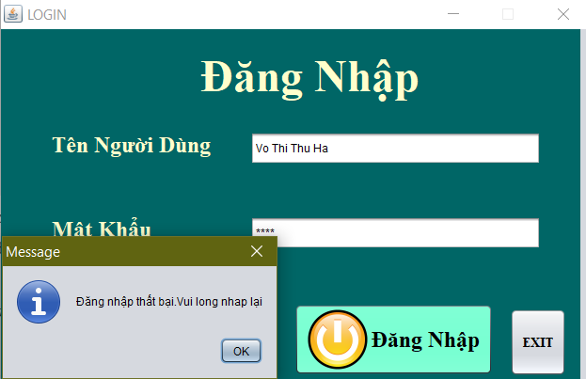

### +2.2.Giao diện form khi đăng nhập:

-Khi người quản lý hoặc sinh viên (mượn trả sách) đăng nhập vào thì sẽ hiện 1 form danh mục cho phép được sử dụng những danh mục nào.

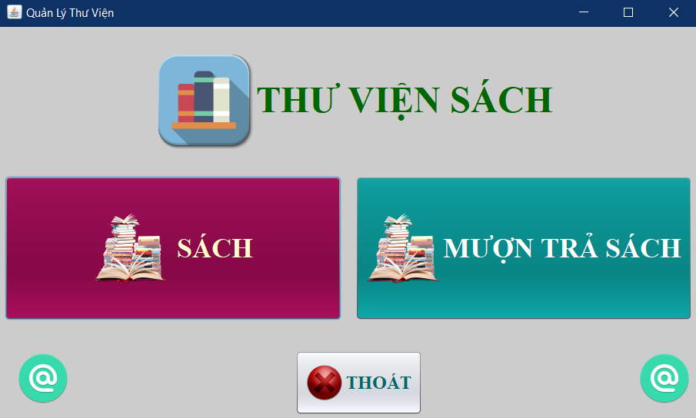

### + 2.3.Giao diện quản lý sách (Thêm, Xóa, Sửa, tìm kiếm):

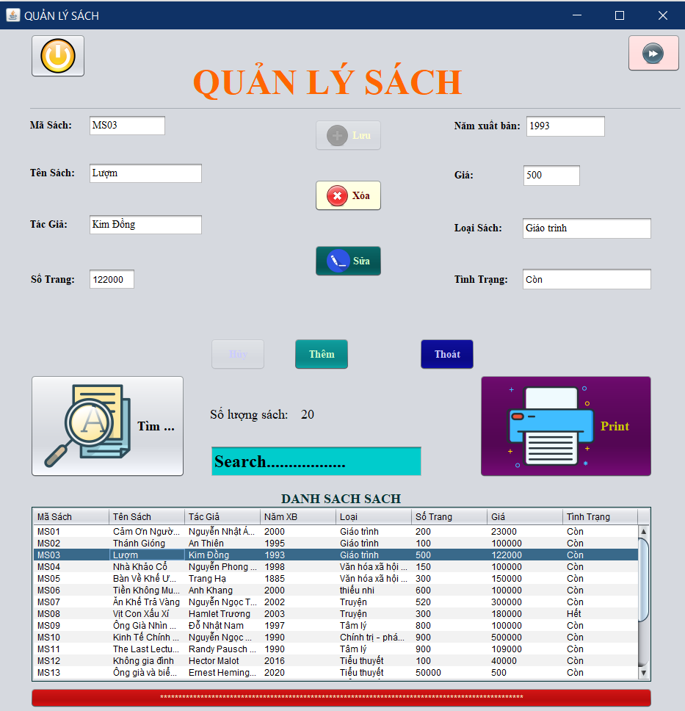

## Mô phỏng chức năng của từng button:

1. Khi hiển thị Form: thông tin sách hiện trong tablet QL\_Sach.
2. Khi Click vào từng dòng của table QL\_Sach, thông tin chi tiết của sách đó (Mã sách,tên sách,tác giả,số trang ,năm xuất bản,giá,loại sách,tình trạng) sẽ hiện trong vùng text\_field.
3. Chức năng Tìm kiếm🡪 Hiển thị màn hình Tìm kiếm

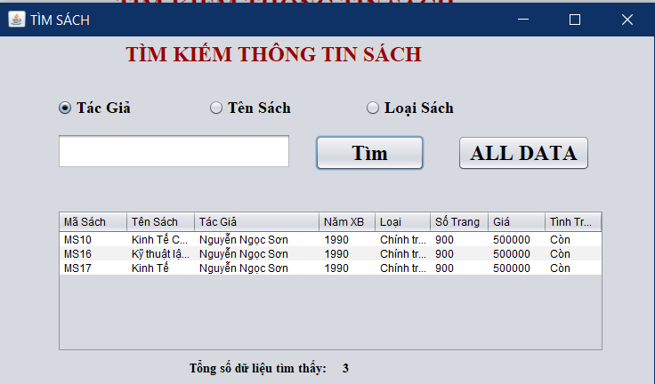

Nhập tác giả,tên sách và loại sách tương ứng với từng Radio Button :rồi bấm button tìm

Kết quả sẽ hiện trên table và số lượng tìm được.

1. Chức năng lưu:

Khi lưu mới dữ liệu, sẽ kiểm tra những điều kiện như sau:

+Kiểm tra text\_field đã được ghi hay không?

+Kiểm tra nhập mã sách có đúng hay không?( Kiểu của mã sách là MSxx với x là số).

+Kiểm tra số trang và giá phải lớn hơn không.

+Kiểm tra năm xuất bản phải từ 1975 đến 2021.

+Kiểm tra tình trạng Còn hoặc hết.

+Kiểm tra mã sách có bị trùng hay không.

-Nếu không vi phạm những điều kiện trên thì cho phép thêm vào.

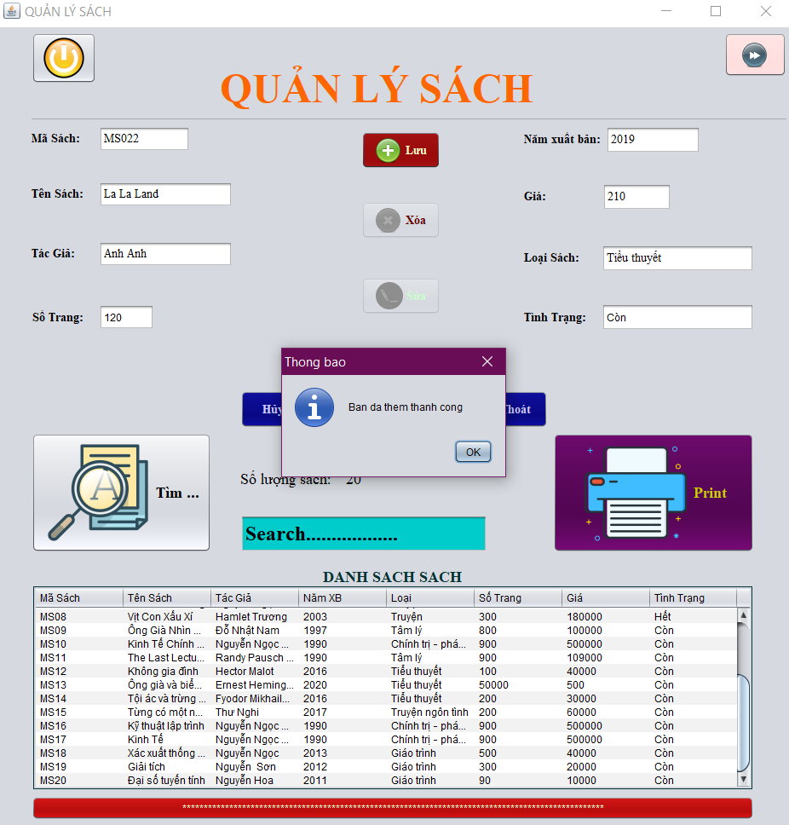

-Khi ấn vào nút Lưu, nếu thêm mới thành công vào database, cập nhật lại dữ liệu trong table Ketqua

1. Chức năng xóa:

-Nút Xoá chỉ cho phép Click khi người dùng chọn một bản ghi trong table Ketqua

-Khi ấn nút Xoá: vô hiệu hóa các nút Thêm, Sửa; Cho hiển thị nút lệnh Lưu, Huỷ . Khi ấn nút Huỷ sẽ thoát khỏi chức năng Xoá.

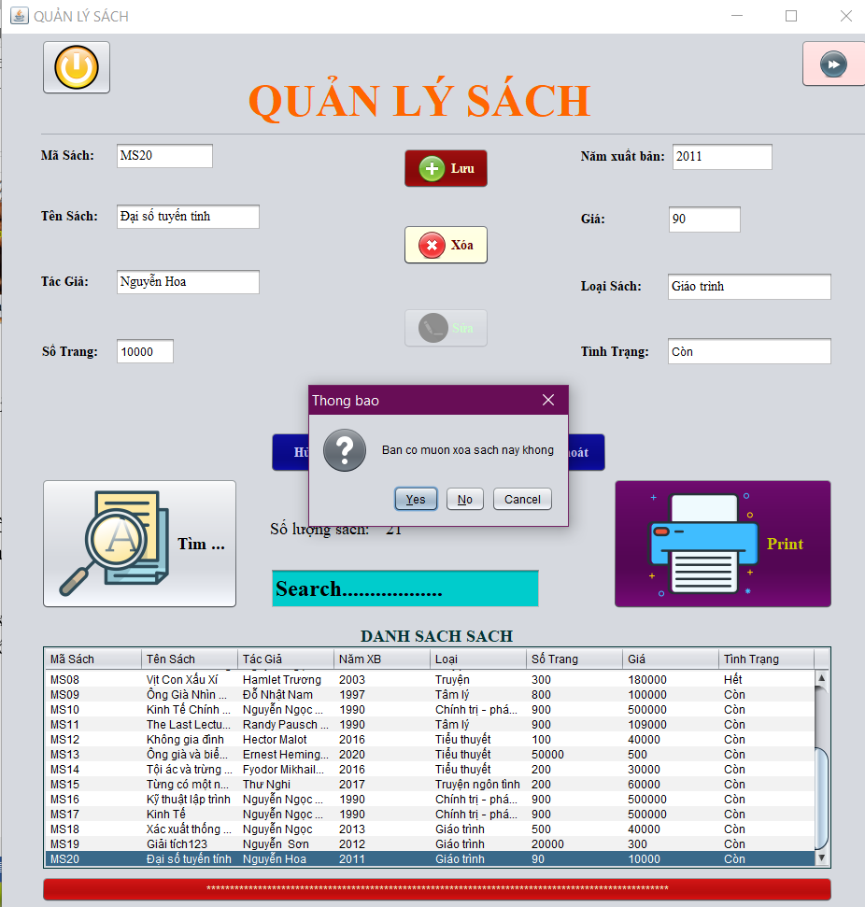

1. Chức năng sửa:

-Khi muốn sửa dữ liệu, buộc phải chọn 1 dòng dữ liệu trong bảng thì nút sửa sẽ cho phép mình sửa và không cho phép sửa mã sách.

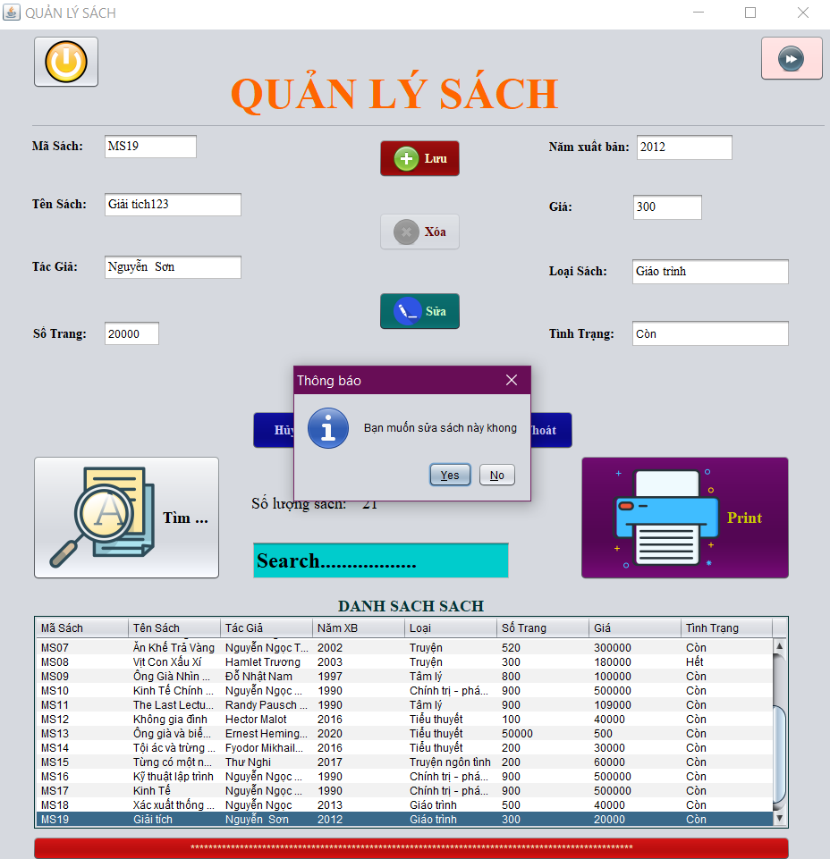

1. Chức năng hủy:

-Khi ấn nút Huỷ thì xoá trắng vùng CHITIET, thoát khỏi chức năng Thêm.

1. Chức năng thêm:

-Khi ấn nút Thêm: sẽ xóa trắng các control trong vùng CHITIET và hai nút Lưu và Huỷ sẽ kích hoạt, vô hiệu hóa các nút Sửa, Xoá.

1. Chức năng thoát:

-Hiển thị hộp thoại có câu thông báo “Bạn có chắc chắn muốn thoát chương trình hay không?” và 3 button Yes-No-Cancel, nếu người dùng chọn Yes thì thoát chương trình.

1. Chức năng print:

-Khi ta click vào button in sẽ hiển thị thông báo ( bạn có muốn in thông tin vào file txt không).Nếu đồng ý sẽ hiện kết quả như sau.

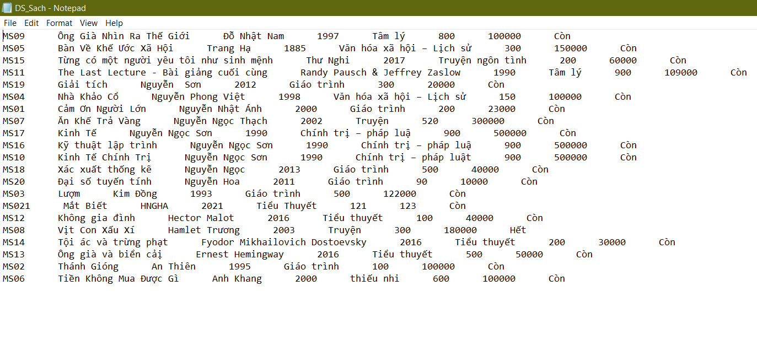

### + 2.4.Quản lý Mượn, trả sách:

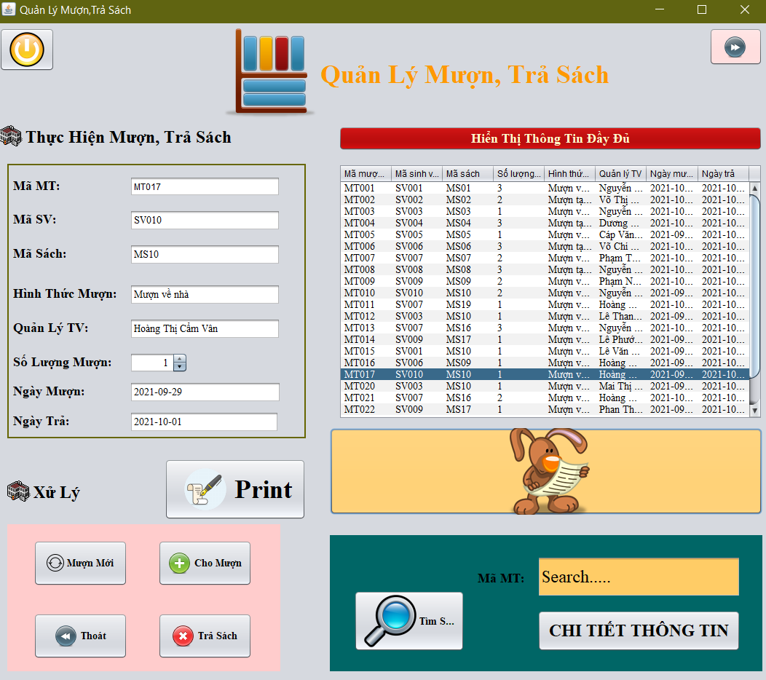

## Mô phỏng chức năng của từng button:

1. Khi hiển thị Form: thông tin danh sách chi tiết mượn trả sách hiện trong table DS\_MuonTra.
2. Chức năng mượn mới: sẽ xóa trắng các control trong vùng thực hiện mượn trả.
3. Chức nămg cho mượn:

Khi lưu mới dữ liệu, sẽ kiểm tra những điều kiện như sau:

+Kiểm tra text\_field đã được ghi hay không?

+Kiểm tra nhập mã mượn trả có đúng hay không?( Kiểu của mã mượn trả là MTxx với x là số).

+Kiểm tra nhập mã sinh viên có đúng hay không?( Kiểu của mã sinh viên là SVxx với x là số).

+Kiểm tra nhập mã sách có đúng hay không?( Kiểu của mã sách là MSxx với x là số).

+Kiểm tra hình thức mượn chỉ Mượn về nhà hoặc mượn tại chỗ.

+Kiểm tra ngày mượn phải nhỏ hơn hoặc bằng ngày trả.

+Kiểm tra mã mượn có bị trùng hay không.

-Nếu không vi phạm những điều kiện trên thì cho phép được muượn.

-Khi ấn vào nút cho mượn, nếu thêm mới thành công vào database, cập nhật lại dữ liệu trong table Ketqua

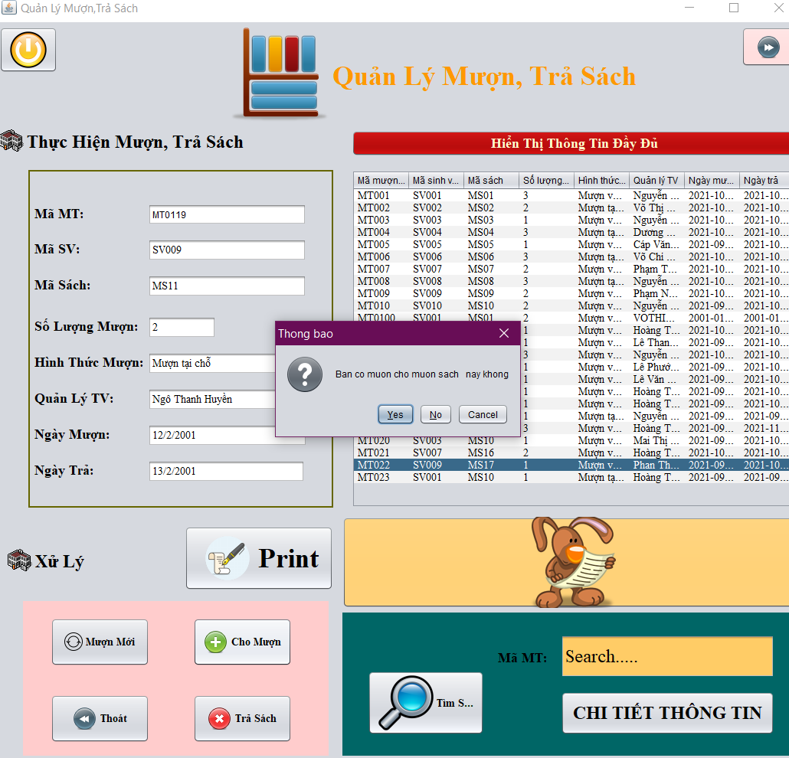

1. Chức năng trả sách:

-Nút trả sách chỉ cho phép Click khi người dùng chọn một bản ghi trong table Ketqua sau đó sẽ thông báo xóa thành công.

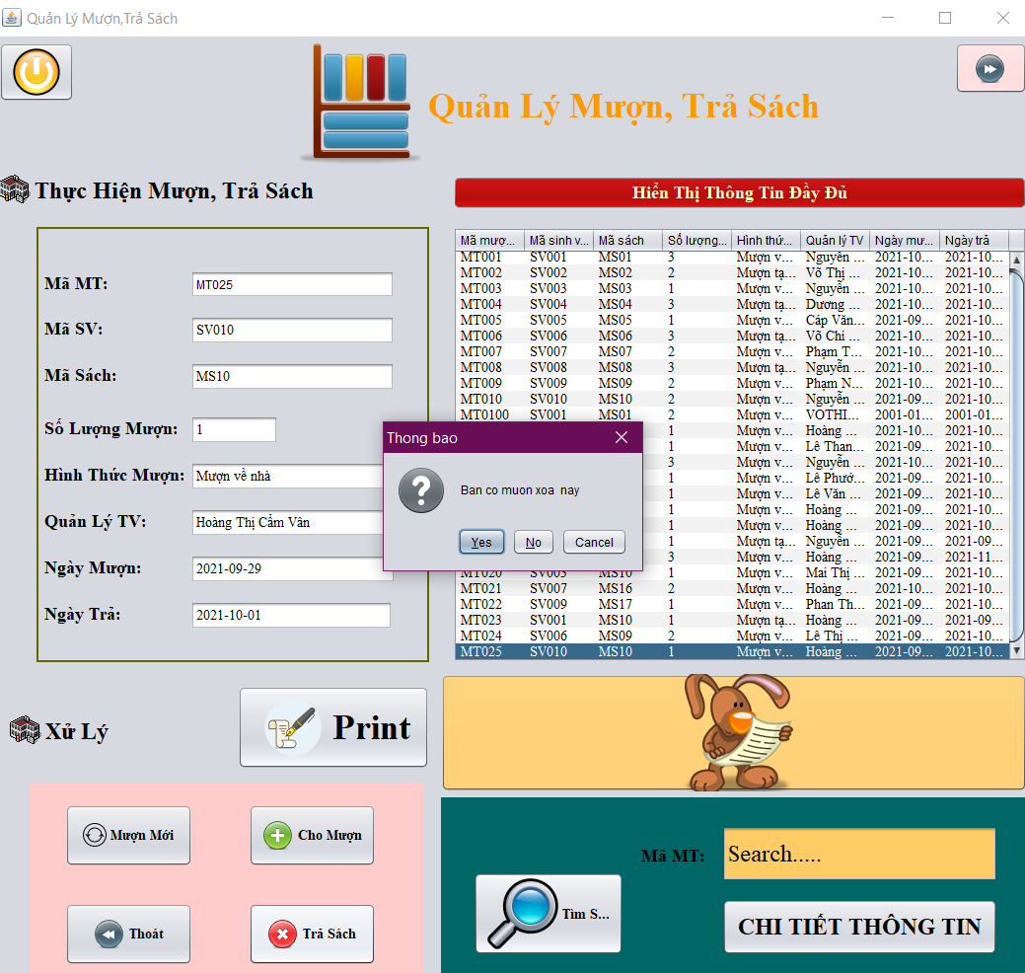

1. Chức năng thoát:

-Hiển thị hộp thoại có câu thông báo “Bạn có chắc chắn muốn thoát chương trình hay không?” và 3 button Yes-No-Cancel, nếu người dùng chọn Yes thì thoát chương trình.

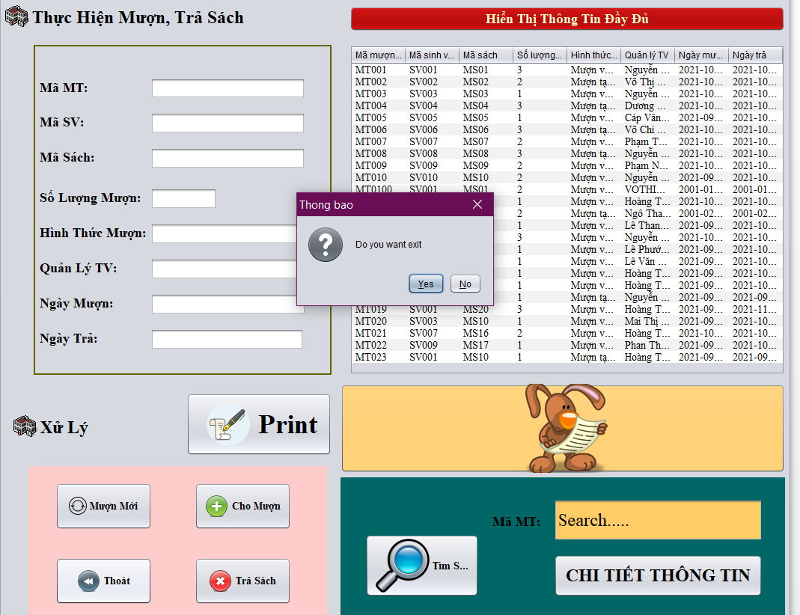

1. Chức năng tìm:

-Nhập mã mượn trả:rồi bấm button tìm

-Kết quả sẽ hiện trên table.

-Sau đó ta chọn button chi tiết thông tin thì sẽ hiện rõ thông tin chung ta tìm như sau:

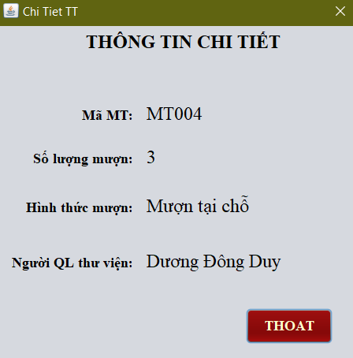

1. Chức năng print:

-Khi ta click vào button in sẽ hiển thị thông báo ( bạn có muốn in thông tin vào file txt không).

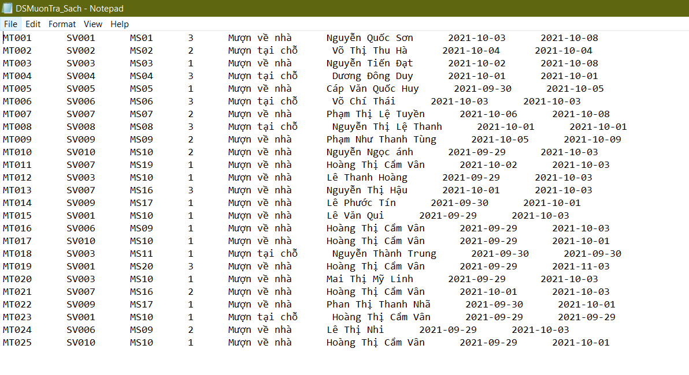

**KẾT LUẬN**

**NHỮNG MẶT HẠN CHẾ:**

* Chưa xuất danh sách sách và thông tin mượn trả theo file Excel, chỉ xuất qua Notepad.
* Chưa upload hình của sách và hình ảnh của sinh viên.

**NHỮNG MẶT ĐẠT ĐƯỢC:**

* Thêm xóa sửa trong cơ sở dữ liệu, thống kê những sách và mượn trả sách.
* Khi in danh sách sách với thông tin mượn trả thì tự động ghi vào Notepad và mở lên cho sinh viên xem.

**HƯỚNG PHÁT TRIỂN:**

* Kết nối phần mềm qua mạng LAN

**TÀI LIỆU THAM KHẢO:**

## 1. <https://www.youtube.com/watch?v=3_XiQoIFlBk>

## 2.<https://www.slideshare.net/trongthuy2/luan-van-chuong-trinh-quan-li-thu-vien-truong-dh-sao-do-hay?fbclid=IwAR2gsXW8C_w3_Ku2ALPR1Cnpc-AkYHtOuCF7frifFefj9Wu9_SHhqgAtQg4>